Kviečiame į

ŠVČ. SAKRAMENTO ADORACIJĄ
UŽ KUNIGUS
IR PAŠAUKIMUS Į KUNIGYSTĘ

Aš – gerasis ganytojas:
aš pažįstu savąsias,
ir manosios pažįsta mane...

(Jn 10,14 )

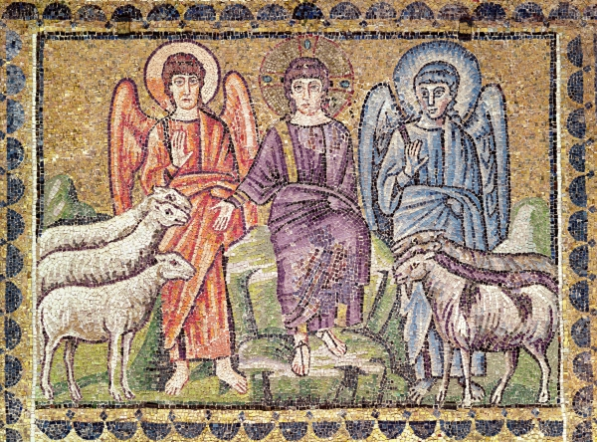

Trinapolio Švč. Trejybės bažnyčioje (Verkių g. 70)
2012 m. balandžio 29 d. (Gerojo Ganytojo sekmadienį)

11.30 – 20.00 val.
Šv. Mišios – 10.30 val.

Kristaus Karaliaus kongregacijos seserys

